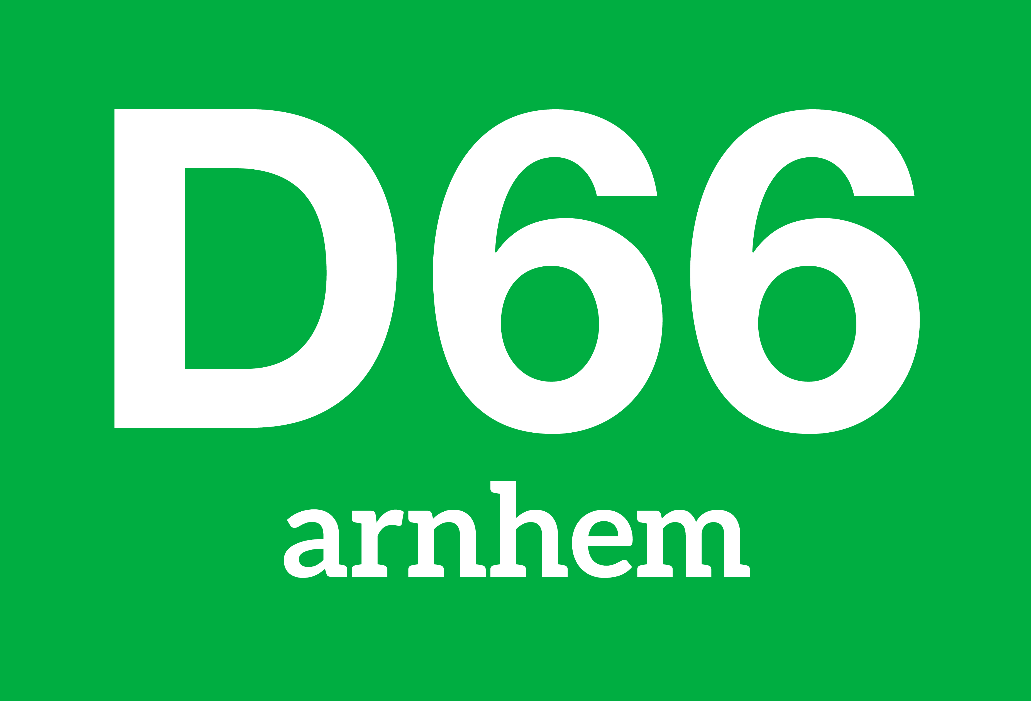
Motie indienen

Invullen doe je zo
- Vul op pagina 1 jouw gegevens in
- Vul op pagina 2 de motie in
- Sla je werk op en stuur het in een e-mail naar secretaris@d66arnhem.nl

Over jezelf
Naam: | Klik of tik om tekst in te voeren.
Telefoonnummer: | Klik of tik om tekst in te voeren.
E-mailadres: | Klik of tik om tekst in te voeren.
Wie bespreekt het voorstel  in de afdelingsvergadering? | Klik of tik om tekst in te voeren.

Over je motie
Wat is het onderwerp? | Klik of tik om tekst in te voeren.
Wie spreek je aan? | Kies een item.

Het gedeelte hieronder wordt ingevuld door de secretaris van de afdeling
Advies:
Uitslag van de stemming:
Handtekening:

Motie

Afdeling | D66 Arnhem
Bij elkaar op | Klik of tik om een datum in te voeren.
Bij de bespreking van | Klik of tik om tekst in te voeren.
Indiener(s) van de motie | Klik of tik om tekst in te voeren.
Titel van de motie | Klik of tik om tekst in te voeren.

Samenvatting
Onderstaande leden stellen voor om een besluit te nemen over: Klik of tik om tekst in te voeren.
De aanleiding is: Klik of tik om tekst in te voeren.
Door dit voorstel aan te nemen verandert/gebeurt dit: Klik of tik om tekst in te voeren.

We weten dat (overwegingen)
Klik of tik om tekst in te voeren.

We vinden dat (argumenten)
Klik of tik om tekst in te voeren.

Daarom roepen we op/vragen we om
Klik of tik om tekst in te voeren.

Leden en handtekeningen

